工業会宛てメール（info@jpmia.gr.jp）でお申込みください。
セミナー開催日時：2019年11月20日13:00～ 受付開始12:30～
申込締め切り：１１月８日。締め切り日前でも満席の場合は締め切ります。
WORD形式のままお送り下さい
貴社名
ご住所 | 〒
申込み  代表者 | 部署・役職：  フリガナ：  お名前： | E-mail：  TEL：  FAX:：
セミナー  ご参加者名  （受講者全員ご記入下さい） | 部署・役職：  フリガナ  お名前： | 部署・役職：  フリガナ  お名前：
 | 部署・役職：  フリガナ：  お名前： | 部署・役職：  フリガナ：  お名前：
個人情報のお取扱いについて
ご記入いただいた個人情報は適切に管理し，本セミナーの運営に利用するほか，当会会員による情報の提供に利用させて頂くことがございます。
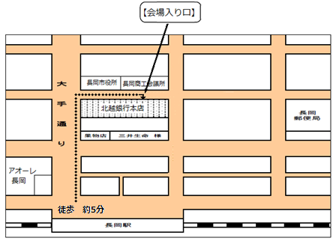
駐車場
ご注意
会場の駐車場は利用できませんので，ご注意願います。
ご来場の際には，公共交通機関，又は近隣の有料駐車場をご利用ください。有料駐車場の検索は“パーキングナビながおか（http://www.p-navi-nagaoka.jp/top.html）が便利です。
参加費
会場
JR長岡駅大手口（西口）出口から徒歩約5分
会場入り口
北越銀行 本店 2階講堂
（新潟県長岡市大手通2-2-14）
長岡駅より，徒歩5分

無料。ただし，テキスト代と500円申し受けます。
工業会会員及び賛助会員は，テキスト代も無料です。
締め切り日以降のキャンセルはテキスト送付手数料等として2,000円を
申し受けします。
日本精密測定機器工業会
東京都港区西新橋３－１４－２ 柾木ビル
TEL：03-3434-9557 FAX03-3434-1695

